采购文件领购申请表

项目名称：[南通市机关事业参保编外人员企业年金集合计划基金受托管理人招标项目]
项目编号：[WLDL202512149]
供应商全称（公章）：[ ]
统一社会信用代码：[ ]
现授权委托我公司的[ ]（委托代理人）向南通万隆工程管理有限公司领购采购文件工作。

法人代表人（签字或盖章）：

时间： 2026年 月 日
委托代理人 | 姓名：[ ]
委托代理人 | 联系电话：[ ]
委托代理人 | 邮箱：[ ]
委托代理人 | 身份证号码：[ ]
领购方式 | 现场领取 领取人签字：
领购方式 | 邮购 收件地址：[ ]  收 件 人：[ ]  收件电话：[ ]
微信收款二维码 | 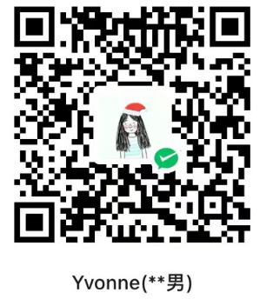
注：本表以上内容[ ]均需填写，扫描件发至邮箱（1445828752@qq.com）。
*注：1、采购文件费300元，无论是否成交，售后不退。支付方式：现金或微信，支付时请备注项目简称+供应商简称。
2、供应商应完整填写表格，并对内容的真实性和有效性负全部责任。
附件：营业执照并加盖公章。

